2014年7月广州市气候影响评价
分析：吴晓绚 签发：吕勇平
广州市气候与农业气象中心 2014年8月3日
【内容提要】7月份我市气候影响评价属较好年景。气温偏高，降水偏少。月内高温天气突出，高温日数为1951年以来历史同期第二多。降水以阵性降水为主，台风对我市影响有限。
- 基本气候特点

气温偏高
2014年7月，广州全市平均气温29.5℃，较常年同期偏高0.8℃。各区平均气温28.7～30.6℃（表1，图1）。与常年同期相比，各区偏高0.1～1.7℃（表1，图2）。
各区月极端最高气温在37.7～38.8℃之间，主要出现在23日（图3）。
各区月极端最低气温22.6～24.8℃，主要出现在24日（图3）。

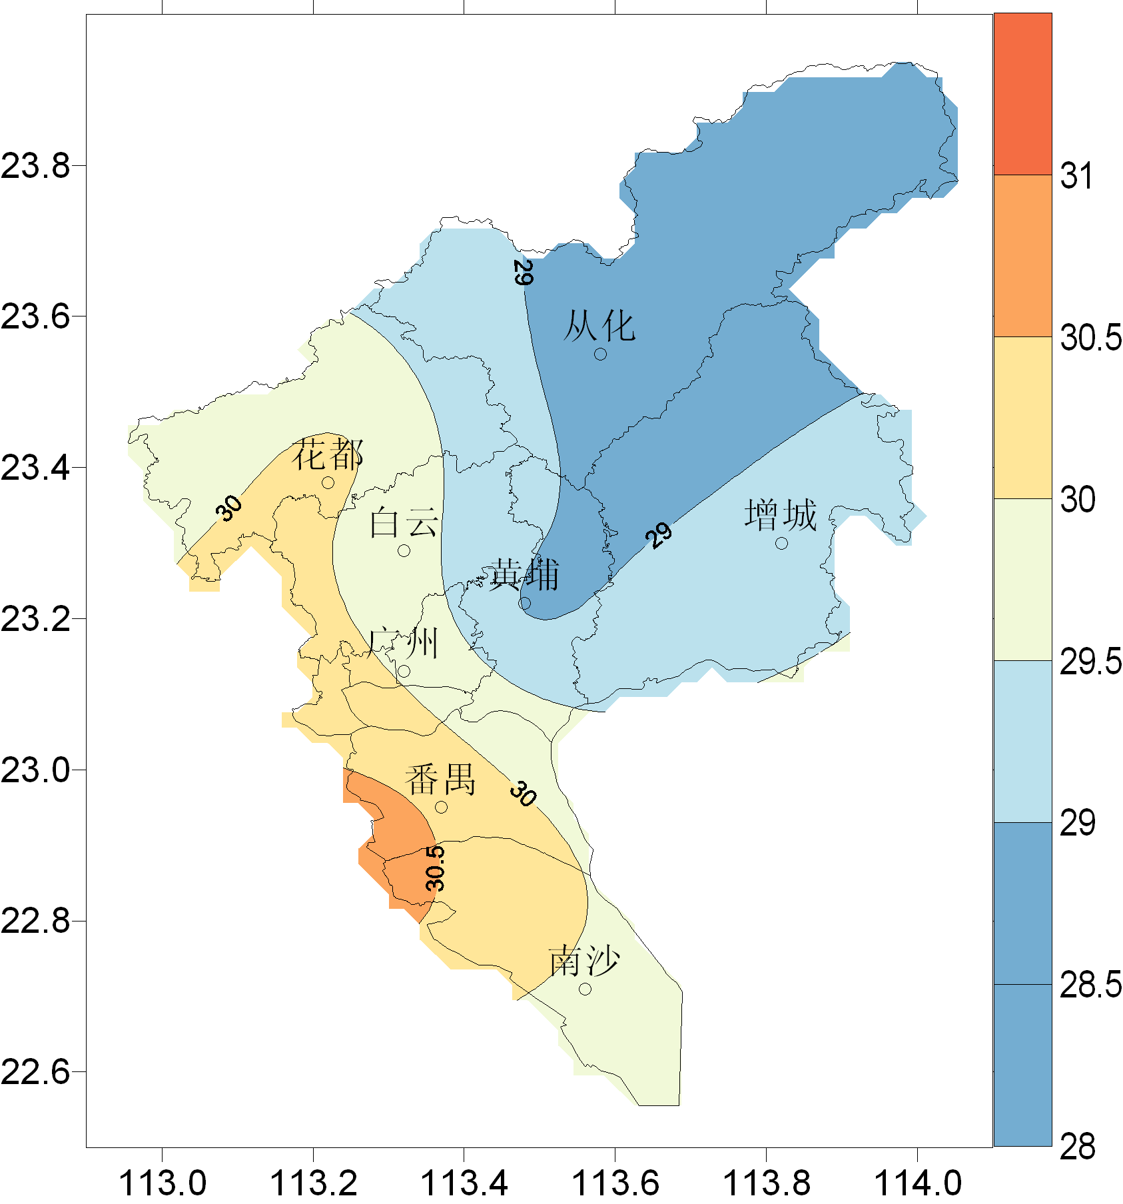 | 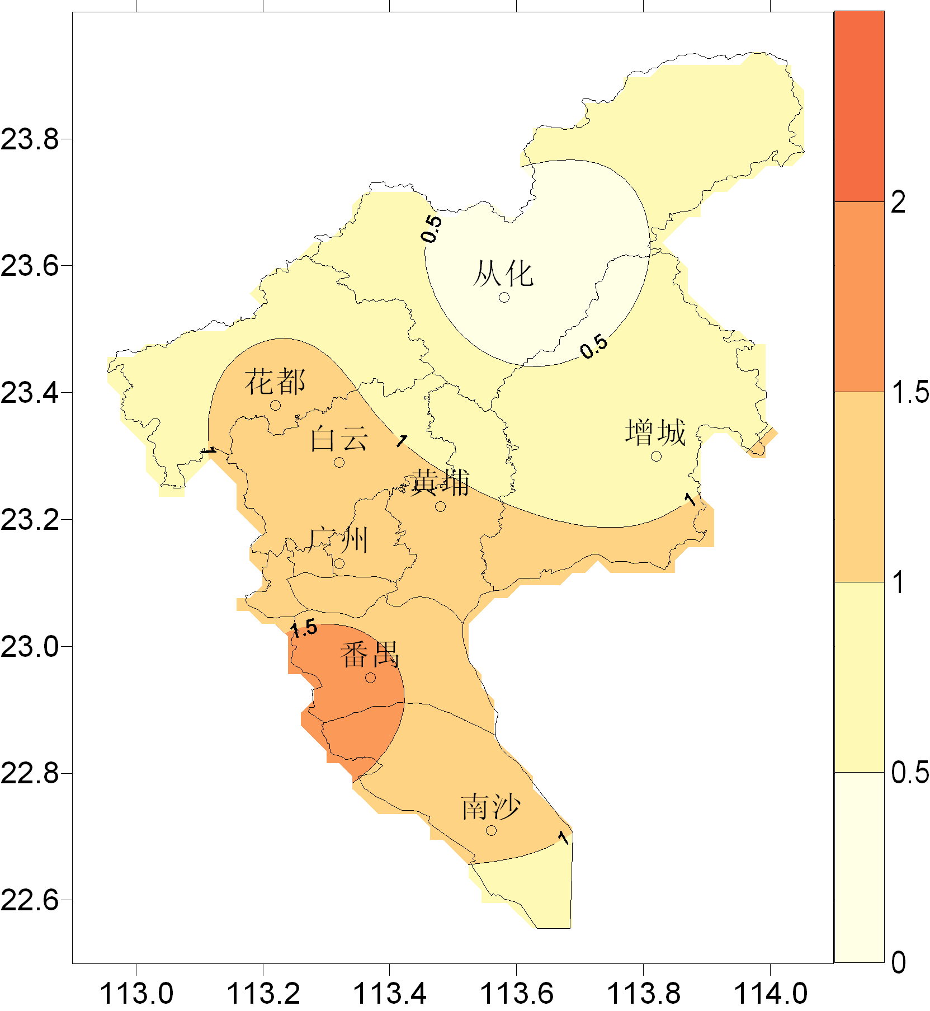
图1 2014年7月平均气温分布（℃） | 图2 2014年7月平均气温距平分布（℃）
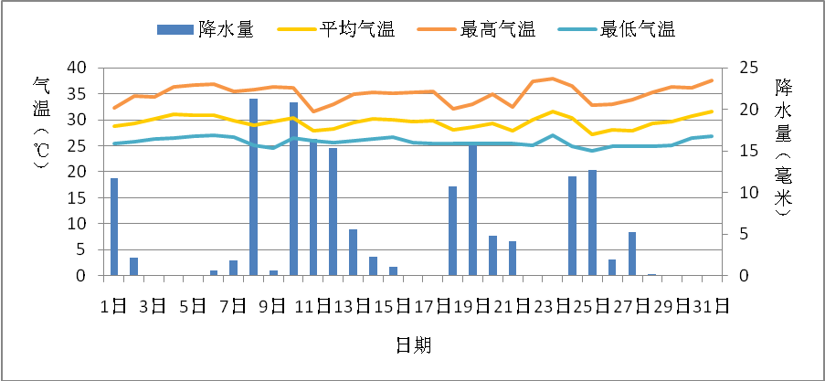
图3 2014年7月广州市（5站平均）雨量与平均气温、最高气温和最低气温逐日变化图

降水偏少
2014年7月，广州各区降水量131.3～203.5毫米（表1，图4）。与常年同期相比，各区偏少1～5成（表1，图5）。
各地月雨日在14～20天之间，与常年同期相比，广州市区偏多4天，其余各区偏少1～3天。
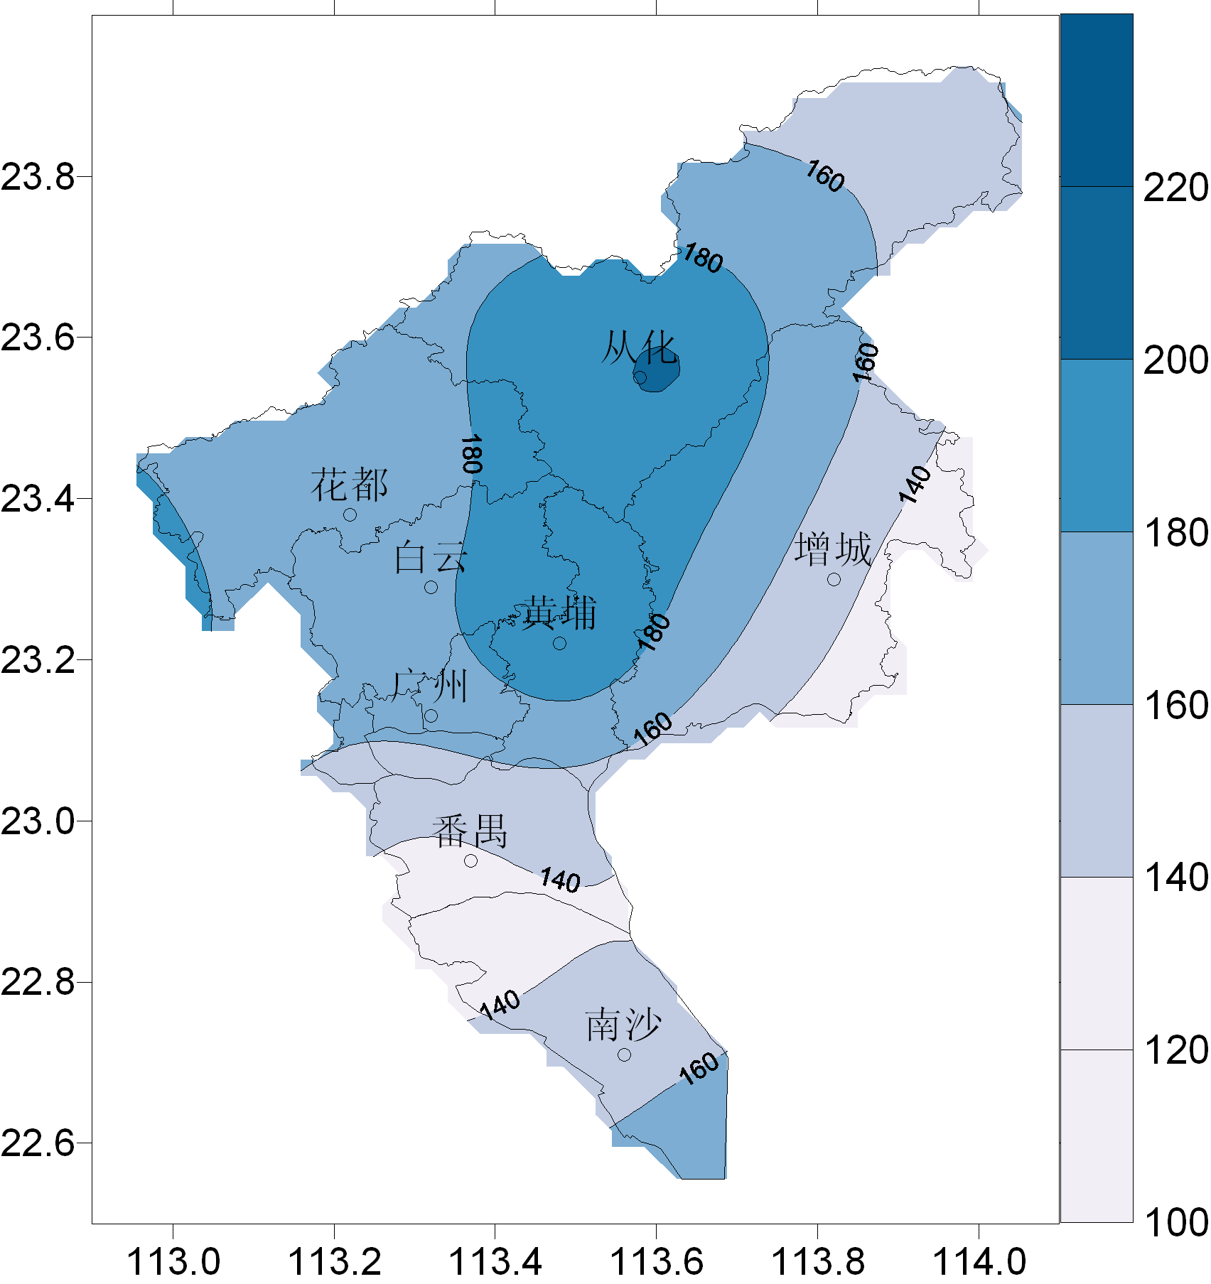 | 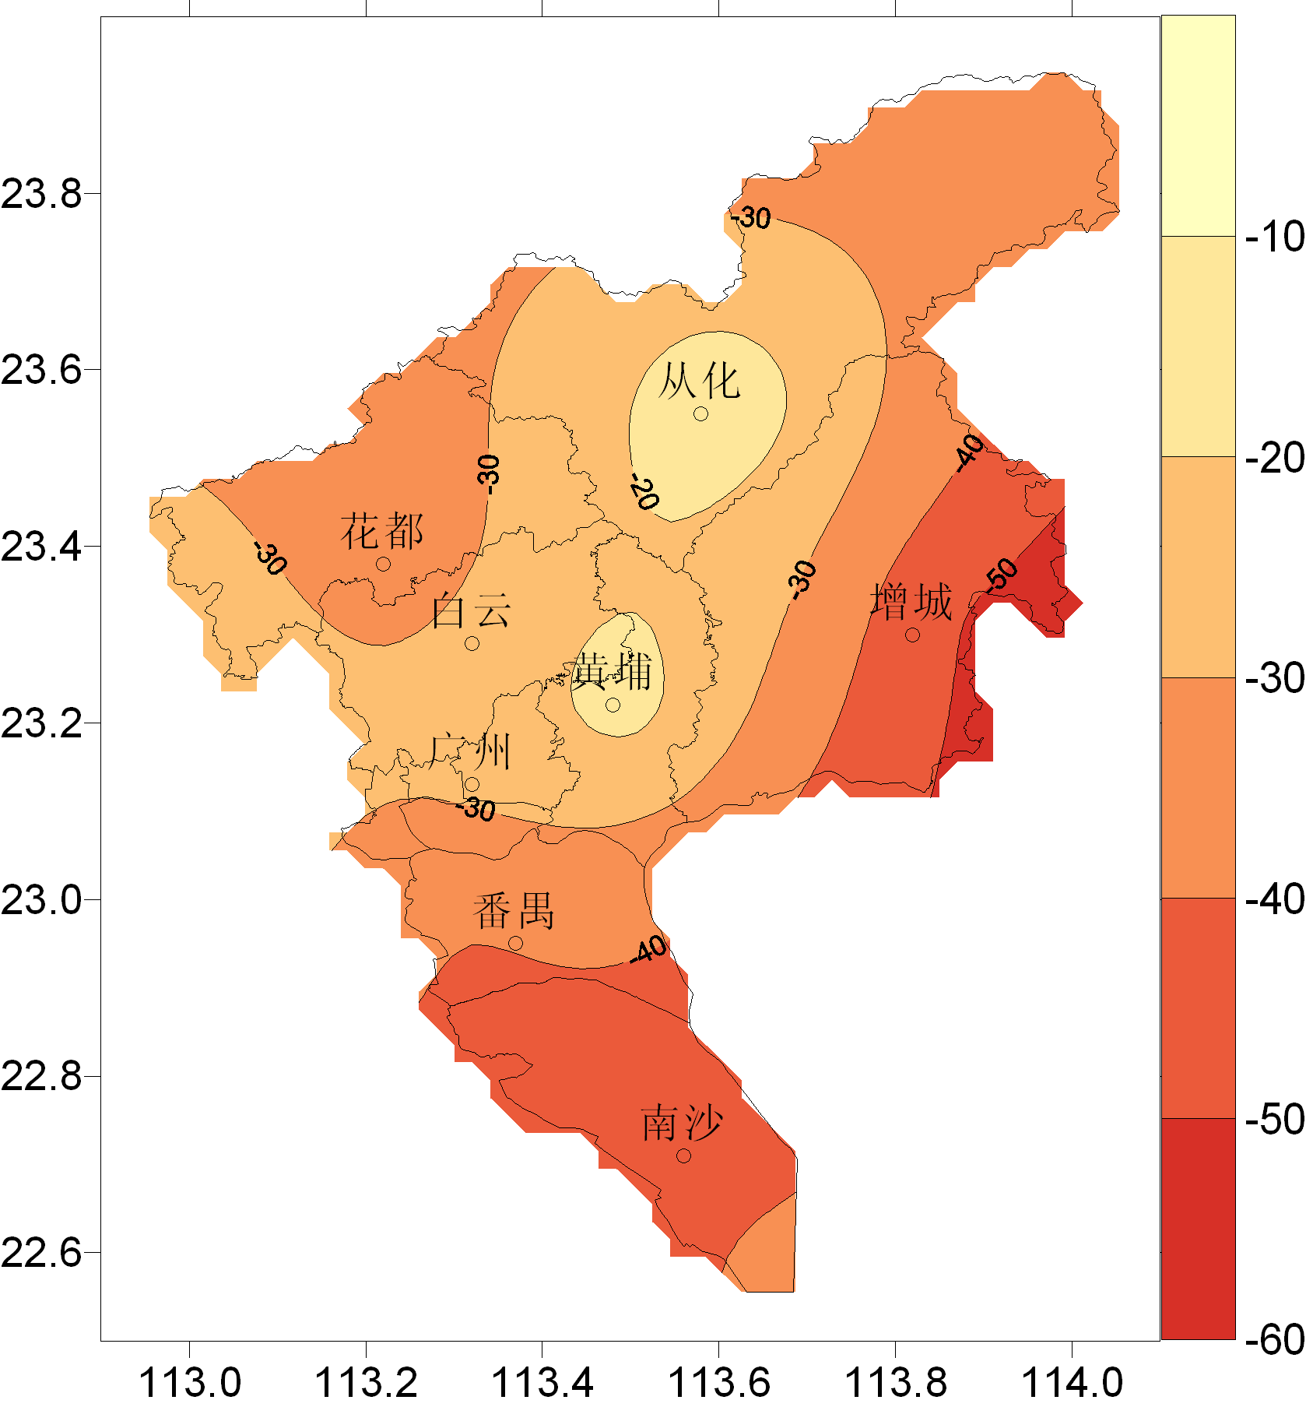
图4 2014年7月降水量分布（毫米） | 图5 2014年7月降水距平百分率分布（%）

表1 2014年7月广州市气象要素一览表
站名 | 平均气温（℃） | 气温距平（℃） | 降水（毫米） | 降水距平百分率（%） | 雨日（d） | 雨日距平（d） | 日照时数（h） | 日照距平百分率（%） | 最低气温（℃） | 历史同期最低（℃）
花都 | 30.1 | 1.2 | 159.4 | -38 | 16 | -1 | 245.8 | 11 | 37.7 | 39.3
从化 | 28.7 | 0.1 | 203.5 | -13 | 16 | -1 | 240.3 | 28 | 37.9 | 39.0
广州 | 28.9 | 0.0 | 199.8 | -16 | 20 | 4 | 210.5 | 14 | 38.8 | 39.1
增城 | 29.2 | 0.9 | 144.0 | -48 | 14 | -3 | 237.8 | 17 | 37.9 | 38.6
番禺 | 30.6 | 1.7 | 131.3 | -41 | 14 | -2 | 194.1 | -2 | 37.7 | 38.6
注：广州指广州市萝岗区水西村长平坳山头气象观测站

日照偏多
2014年7月，各区日照时数194.1～245.8小时。与常年同期相比，除番禺略偏少外，其余各区偏多11%～28%（表1）。
二、主要气候事件

月内高温天气突出
7月，我市高温天气明显，全市平均高温日数18.2天，为1951年以来7月高温日数第二多，较常年同期偏多11.7天。各地高温日数在16天（增城、从化）～22天（广州五山）之间，均为当地历史同期前五位，其中广州五山、番禺为当地历史同期第一多，花都、从化、增城分别为当地历史同期第二、第三和第四多。
月内主要高温过程有：4日～10日、14日～17日、22日～24日、28～31日。4日～10日，受副热带高压及热带气旋外围下沉气流共同影响，我市出现连续七天的大范围高温天气，各区均录得35℃以上高温，4日、5日、6日、8日，中心城区录得≥37℃的酷热天气。14日～17日、22日～24日及28～31日，分别受台风“威马逊”、“麦德姆”及双台风“夏浪”和 “娜基莉”外围下沉气流影响，我市出现持续高温天气，尤其是22日～24日高温天气最明显，各区均录得≥37℃的酷热天气，而广州五山站录得今年以来全市最高气温38.8℃，并列历史第4位，也是最近9年的最高值。

降水以阵性降水为主，台风对我市影响有限
月内，我市未出现明显的降水过程，以局部阵性降水为主，其中8日、10日降水量较明显，从化先后录得本月仅有的2场暴雨，雨量分别为68.4毫米及67.4毫米。
今年第9号台风“威马逊”于18日15时30分前后在海南省文昌市沿海地区登陆后向徐闻南部沿海靠近，19时30分前后在徐闻县龙塘镇沿海地区再次登陆，登陆时中心附近最大风力17级（60米/秒），中心最低气压910百帕。受“威马逊”外围环流影响，18日～19日，我市出现中到大雨，局部暴雨的降水，番禺录得累积雨量59.1毫米；南沙黄阁镇蕉西水闸录得全市最大阵风22.5米/秒（9级）。
三、气候对各行业的专题影响评价

气候与农业
7月我市气温偏高，降水偏少，日照偏多。本月我市多次出现大范围的高温天气，影响有利有弊。高温少雨，非常有利于早稻收割晾晒；但是不利于晚稻移栽后的返青，根系恢复较缓慢，但可以通过以水调温的方法减轻影响，目前没有高温灼苗现象。中旬受台风“威马逊”影响，我市出现中到大雨，对农作物没有大的影响。综合评价本月农业气象条件为良好。

气候与健康
本月，广州市出现多次持续的高温过程，使流行于湿热天气下的疾病，如流感、手足口病等患病人数逐渐减少。然而，由于高温天气室内空调开放导致室内外温差大，引起感冒发烧、呼吸道疾病等仍高发。另外日晒伤、花斑癣、足癣、丘疹性荨麻疹等皮肤病患者也出现季节性的增多。

气候与交通
18日，受台风“威马逊”影响，我市部分交通受到影响。水上交通方面，番禺、南沙来往港澳的高速客船从早上开始停航，南沙虎门轮渡于9时30分停航，广州地区客渡船、车渡船、水上巴士等从10时30分起陆续停航；同时，“威马逊”对高铁运输也造成了一定影响，广深港、广珠城际、厦深铁路等线路列车减速运行，部分线路列车出现不同程度晚点。

气候与商业
7月的高温天气，使空调、电扇、凉席、冷饮等纳凉避暑商品销量激增；另外，游泳等夏季运动的盛行不仅催旺场地预订，相关的运动用品也迎来了销售高峰。此外，天气炎热，人们更愿意呆在室内进行吃饭及购物等日常活动，刺激了电商、外卖、快递等相关行业，“高温经济”和“宅经济”十分火爆。

